* + 1. ***Use Case Diagram* Sistem yang Diusulkan**

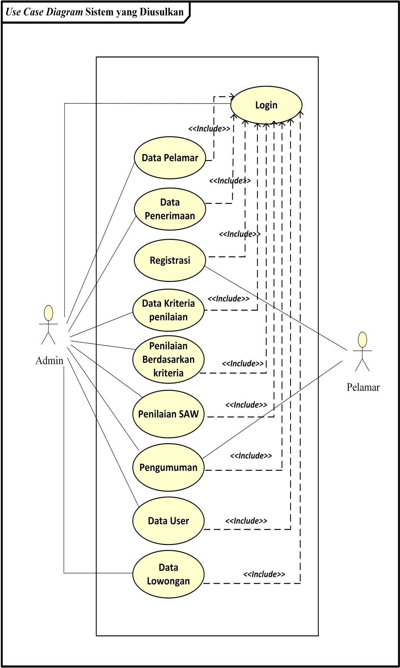

GAMBAR 4.8 *Use Case Diagram* yang Diusulkan

1. Definisi Aktor

Aktor adalah komponen *Use Case* yang mendefinisikan entitas diluar sistem yang memakai sistem.

TABEL 4.2 Definisi Aktor pada Sistem Informasi *Requitment* karyawan PT. Chinli Plastic Tecnology indonesia yang diusulkan

|  |  |  |
| --- | --- | --- |
| **No** | **Aktor** | **Deskripsi** |
| 1. | Admin | Orang yang bertugas dan memiliki hak akses untuk mengelola semua data yang ada dalam aplikasi *Requitment* karyawan. |
| 2. | Pelamar | Orang yang bertugas dan memiliki hak akses untuk mengakses aplikasi untuk melakukan Registrasi, dan melihat pengumuman hasil seleksi. |

1. Deskripsi *Use Case*

TABEL 4.3 Deskripsi *Use Case* pada Sistem Informasi Promosi kenaikan jabatan PT. Ginsa Inti Pratama yang diusulkan

|  |  |  |
| --- | --- | --- |
| **No** | ***Use Case*** | **Deskripsi** |
| 1. | *Login* | Proses Pengecekan Hak Akses sistem dengan melakukan Validasi *Username* dan *Password.* |
| 2. | Kelola Data  Pelamar | *Use case* ini menggambarkan proses yang dilakukan Admin untuk tambah, simpan, edit dan hapus data Pelamar.. |
| 3. | Kelola Data penerimaan | *Use case* ini menggambarkan proses yang dilakukan Admin untuk tambah, simpan, edit dan hapus data Penerimaan. |
| 4. | Kelola Data Registrasi | *Use case* ini menggambarkan proses yang dilakukan Pelamar untuk tambah, simpan, edit Registrasi Lamaran Pekerjaan. |
| 5. | Kelola data Kriteria Penilaian | *Use case* ini menggambarkan proses yang dilakukan Admin untuk tambah, simpan, edit dan hapus data Kategori penilaian. |
| 6. | Penilaian Berdasarkan Kriteria | *Use case* ini menggambarkan proses yang dilakukan Admin untuk tambah, simpan, edit dan hapus data penilaian berdasarkan kriteria yang ditetapkan. |
| 7. | Penilaian SAW | *Use case* ini menggambarkan proses yang dilakukan Admin untuk tambah, simpan, edit dan hapus data penilaian SAW. |
| 8. | Kelola Data Pengumanan | *Use case* ini menggambarkan proses yang dilakukan Admin untuk tambah, simpan, edit dan hapus data pengumuman dan dapat dilihat oleh pelamar |
| 9. | *Set User* | *Use case* ini menggambarkan proses yang dilakukan Admin untuk tambah, simpan, edit dan hapus data *user*. |
| 10. | Kelola Data Lowonga*n* | *Use case* ini menggambarkan proses yang dilakukan Admin untuk tambah, simpan, edit dan hapus data lowongan Pekerjaan. |

***\***

* + 1. ***Class Diagram* Sistem yang Diusulkan**

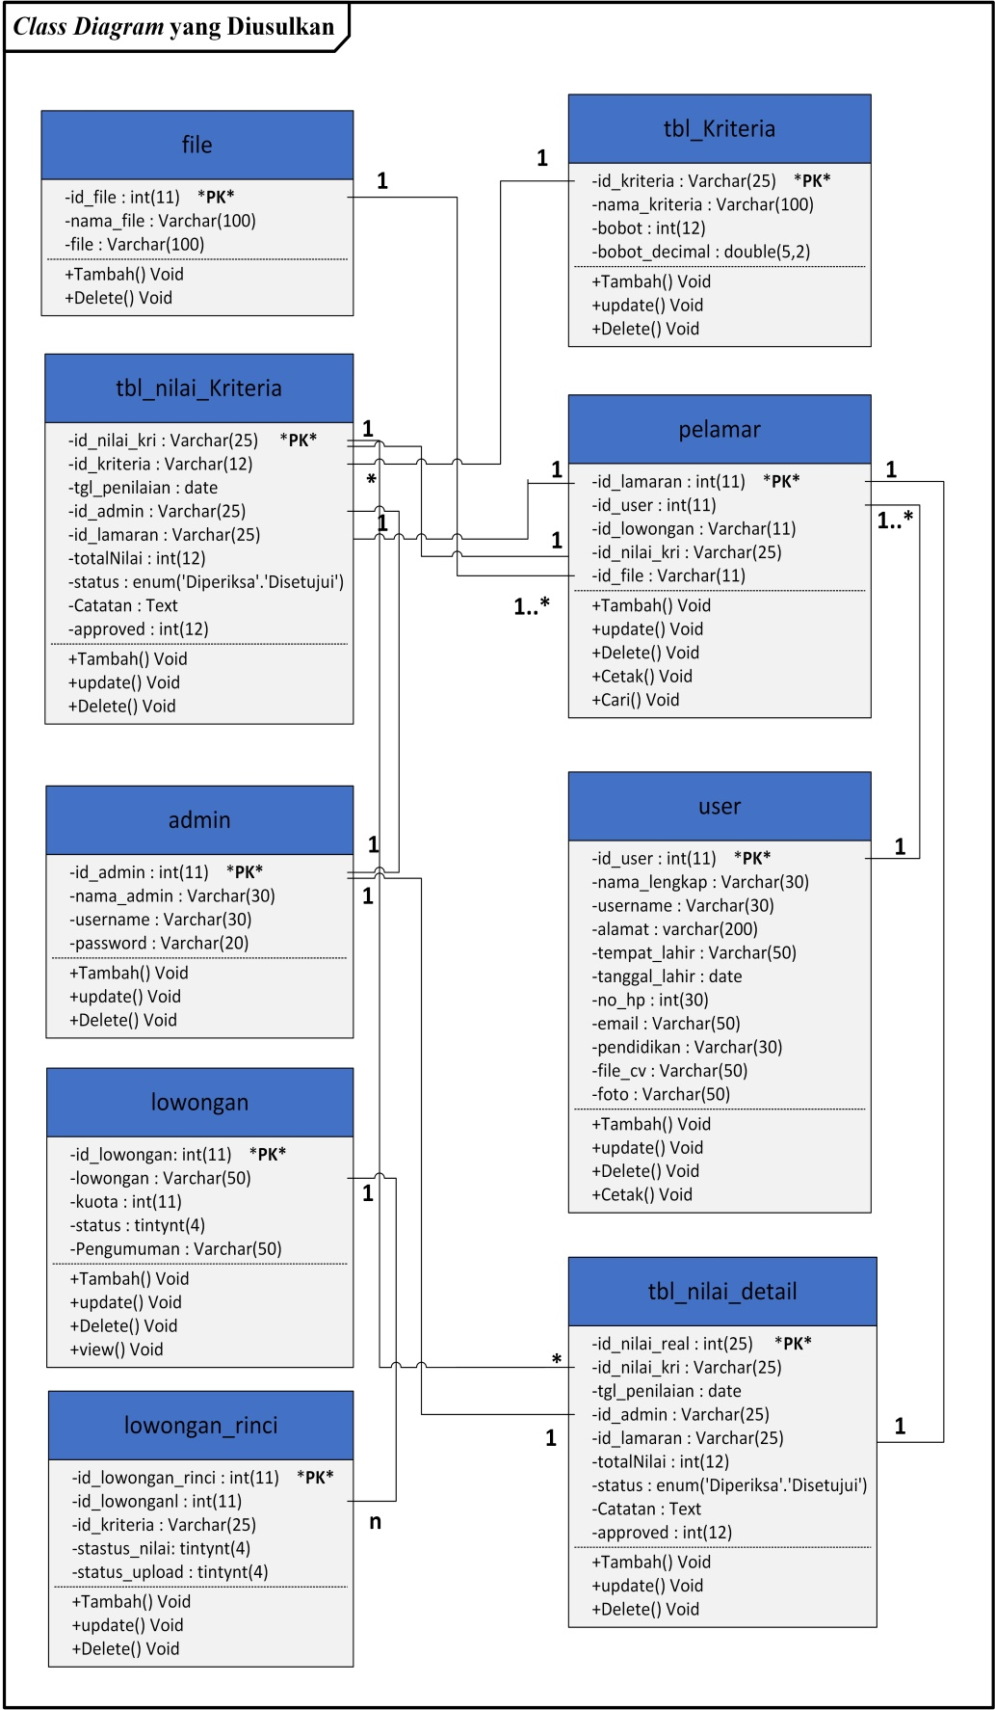

GAMBAR 4.23 *Class Diagram* yang Diusulkan

1. Keterangan *Class Diagram*

TABEL 4.15 Keterangan dari *Class Diagram*

|  |  |  |
| --- | --- | --- |
| **No.** | **Nama *Class*** | **Keterangan** |
| 1 | File | Merupakan kelas data yang digunakan untuk menyimpan data dari File |
| 2 | tbl_nilai_kriteria | Merupakan kelas data yang digunakan untuk menyimpan data dari *table* nilai kritaeria |
| 3 | Admin | Merupakan kelas data yang digunakan untuk menyimpan data dari *table* admin |
| 4 | Lowongan | Merupakan kelas data yang digunakan untuk menyimpan data dari *table* lowongan |
| 5 | Lowongan_rinci | Merupakan kelas data yang digunakan untuk menyimpan data dari *table* lowongan rinci |
| 6 | Tbl_kriteria | Merupakan kelas data yang digunakan untuk menyimpan data dari *table* kriteria |
| 7 | Pelamar | Merupakan kelas data yang digunakan untuk menyimpan data dari *table* pelamar |
| 8 | User | Merupakan kelas data yang digunakan untuk menyimpan data dari *table* *user* |
| 9 | Tbl_nilai_detail | Merupakan kelas data yang digunakan untuk menyimpan data dari *table* nilai detail |

1. Spesifikasi Tabel File

Nama tabel : file

*Primary_key* : id_file

TABEL 4.16 Spesifikasi tabel File

|  |  |  |  |  |  |
| --- | --- | --- | --- | --- | --- |
| **No** | **Nama** | **Tipe Data** | ***Size*** | ***Primary Key*** | **Keterangan** |
| 1 | Id_file | *int* | 11 | Id­_file | Id dari file |
| 2 | Nama_file | *varchar* | 12 |  | Nama dari file |
| 3 | file | *varchar* | 50 |  | File dokumen |

1. Spesifikasi Tabel tbl_nilai_kriteria

Nama tabel : tbl_nilai_kriteria

*Primary_key* : id_nilai_kri

TABEL 4.17 Spesifikasi tabel tbl_nilai_kriteria

|  |  |  |  |  |  |
| --- | --- | --- | --- | --- | --- |
| **No** | **Nama** | **Tipe Data** | ***Size*** | ***Primary Key*** | **Keterangan** |
| 1 | Id_nilai_kri | *varchar* | 25 | Id_nilai_kri | Nomor identitas dari hasilperhitungan kriteria |
| 2 | Id_kriteria | *varchar* | 12 |  | Id kriteria |
| 3 | Tgl_penilaian | *date* |  |  | Tanggal penilaian |
| 4 | Id_admin | *varchar* | 25 |  | Id admin |
| 5 | Id_lamaran | *varchar* | 25 |  | Status lamaran |
| 6 | totalNilai | *int* | 12 |  | Total nilai yang didapatkan |
| 7 | status | *enum* |  |  | Status diperiksa |
| 8 | Catatan | *text* |  |  | catatan |
| 9 | Approved | *int* | 12 |  | Disetujui oleh |

1. Spesifikasi Tabel Admin

Nama tabel : admin

*Primary_key* : id_admin

TABEL 4.18 Spesifikasi tabel admin

|  |  |  |  |  |  |
| --- | --- | --- | --- | --- | --- |
| **No** | **Nama** | **Tipe Data** | ***Size*** | ***Primary Key*** | **Keterangan** |
| 1 | Id_admin | *int* | 11 | Id_admin | Nomor identitas admin |
| 2 | Nama_admin | *varchar* | 30 |  | Nama admin |
| 3 | Username | *varchar* | 30 |  | username |
| 4 | password | *varchar* | 20 |  | password |

1. Spesifikasi Tabel Lowongan

Nama tabel : lowongan

*Primary_key* : id_lowongan

TABEL 4.19 Spesifikasi tabel lowongan

|  |  |  |  |  |  |
| --- | --- | --- | --- | --- | --- |
| **No** | **Nama** | **Tipe Data** | ***Size*** | ***Primary Key*** | **Keterangan** |
| 1 | Id_lowongan | *int* | 11 | Id_lowongan | Nomor identitas dari lowongan |
| 2 | lowongan | *varchar* | 50 |  | lowongan |
| 3 | kuota | *int* | 11 |  | Kuota yang tersedia |
| 4 | status | *tintynt* | 4 |  | ststus |
| 5 | pengumuman | *varchar* | 50 |  | Pengumuman |

1. Spesifikasi Tabel Lowongan_rinci

Nama tabel : lowongan_rinci

*Primary_key* : id_lowongan_rinci

TABEL 4.20 Spesifikasi tabel lowongan_rinci

|  |  |  |  |  |  |
| --- | --- | --- | --- | --- | --- |
| **No** | **Nama** | **Tipe Data** | ***Size*** | ***Primary Key*** | **Keterangan** |
| 1 | Id_lowongan_rinci | *int* | 11 | Id_lowongan_rinci | Nomor identitas dari lowongan rinci |
| 2 | Id_lowongan | *ini* | 11 |  | Id lowongan |
| 3 | Id_kriteria | *varchar* | 25 |  | Id kriteria |
| 4 | Status_nilai | *tintynt* | 4 |  | ststus |
| 5 | Status_upload | *tintynt* | 4 |  | Stastus upload |

1. Spesifikasi Tabel tbl_kriteria

Nama tabel : tbl_kriteria

*Primary_key* : id_kriteria

TABEL 4.21 Spesifikasi Tabel tbl_kriteria

|  |  |  |  |  |  |
| --- | --- | --- | --- | --- | --- |
| **No** | **Nama** | **Tipe Data** | ***Size*** | ***Primary Key*** | **Keterangan** |
| 1 | Id_kriteria | *varchar* | 25 | Id_kriteria | Nomor dari kriteria |
| 2 | Nama_kriteria | *varchar* | 100 |  | Nama kriteria |
| 3 | bobot | *int* | 12 |  | Bobot penilaian |
| 4 | Bobot_decimal | *double* | 5,2 |  | Bobot penilaian secara desimal |

1. Spesifikasi Tabel Pelamar

Nama tabel : pelamar

*Primary_key* : id_lamaran

TABEL 4.22 Spesifikasi tabel pelamar

|  |  |  |  |  |  |
| --- | --- | --- | --- | --- | --- |
| **No** | **Nama** | **Tipe Data** | ***Size*** | ***Primary Key*** | **Keterangan** |
| 1 | Id_lamaran | *int* | 11 | Id_lamaran | Nomor identitas dari lamaran |
| 2 | Id_user | *int* | 11 |  | Id user |
| 3 | Id_lowongan | *varchar* | 11 |  | Id lowongan |
| 4 | Id_nilai_kri | *varchar* | 25 |  | Id nilai kriteria |
| 5 | Id_file | *varchar* | 11 |  | Id file |

1. Spesifikasi Tabel *User*

Nama tabel : *user*

*Primary_key* : id_*user*

TABEL 4.23 Spesifikasi tabel *user*

|  |  |  |  |  |  |
| --- | --- | --- | --- | --- | --- |
| **No** | **Nama** | **Tipe Data** | ***Size*** | ***Primary Key*** | **Keterangan** |
| 1 | Id_*user* | *int* | 11 | Id_*user* | Id dari *user* |
| 2 | nama_lengkap | *varchar* | 30 |  | Nama lengkap |
| 3 | username | *varchar* | 30 |  | username |
| 4 | alamat | *varchar* | 200 |  | Alamat *user* |
| 5 | tempat_lahir | *varchar* | 50 |  | Tempat lahir *user* |
| 6 | tanggal_lahir | *date* |  |  | Tanggal lahir user |
| 7 | no_hp | *int* | 30 |  | No hp dari *user* |
| 8 | email | *varchar* | 50 |  | Email dari *user* |
| 9 | pendidikan | *varchar* | 30 |  | Pendidikan dari *user* |
| 10 | file_cv | *varchar* | 50 |  | File cv lamara |
| 11 | foto | *varchar* | 50 |  | Foto dari *user* |

1. Spesifikasi Tabel tbl_nilai_detail

Nama tabel : tbl_nilai_detail

*Primary_key* : id_nilai_real

TABEL 4.24 Spesifikasi tabel tbl_nilai_detail

|  |  |  |  |  |  |
| --- | --- | --- | --- | --- | --- |
| **No** | **Nama** | **Tipe Data** | ***Size*** | ***Primary Key*** | **Keterangan** |
| 1 | Id_nilai_real | *int* | 25 | Id_*nilai_real* | Id dari detail nilai |
| 2 | Id_nilai_kri | *varchar* | 25 |  | Id nilai kriteria |
| 3 | tgl_penilaian | *date* |  |  | Tanggal penilaian dilakukan |
| 4 | Id_admin | *varchar* | 25 |  | Id admin |
| 5 | id_lamaran | *varchar* | 25 |  | Id lamaran |
| 6 | totalNilai | *int* | 12 |  | Total nilai yang didapatkan |
| 7 | stastus | *enum* |  |  | Stastus pemeriksaan |
| 8 | catatan | *text* |  |  | Catatan dari penilai |
| 9 | approved | *int* | 12 |  | Disetujui oleh |

* + 1. **Proses Penilaian Masing-Masing Kriteria**
  1. Kriteria yang dibutuhkan

Pada tabel berikut ini akan menjelaskan kriteria yang dibutuhkan untuk pengambilan keputusan berdasarkan kualisifikasi pelamar yang ingin mengajukan permohonan pekerjaan pada PT. Chinli Plastic *Technology* Indonesia

TABEL 4.27 Penentuan Kriteria

|  |  |  |
| --- | --- | --- |
| **No** | **Kode Kriteria** | **Nama Kriteria** |
| 1. | KR01 | Jenjang Pendidikan |
| 2. | KR02 | Pengalaman Kerja yang dimiliki |
| 3. | KR03 | Kemampuan Seputar Pekerjaan yang ingin dilamar. |
| 4. | KR04 | Usia Pelamar |
| 5. | KR05 | Kemempuan Bahasa asing yang dikuasai |

Berdasarkan analisa dan pengamatan yang dilakukan oleh penulis pada PT. Chinli *Plastic Technology* Indonesia bahwa pelamar pekerjaan yang dinyatakan diterima atau lolos seleksi adalah alternatif yang mempunyai nilai tertinggi.

* 1. Bobot Masing-Masing Kriteria

TABEL 4.28 Bobot Masing-masing Kriteria

|  |  |  |
| --- | --- | --- |
| **No** | **Kriteria** | **Bobot** |
| 1. | KR01 | 25% |
| 2. | KR02 | 20% |
| 3. | KR03 | 30% |
| 4. | KR04 | 10% |
| 5. | KR05 | 15% |

* 1. Proses Penilaian Kriteria Jenjang Pendidikan

Pada Tabel ini akan dijelaskan Bobot dan penilaian dari jenjang pendidikan yang harus dipenuhi oleh pelamar pekerjaan yang akan melamar pekerjaan di PT. Chinli *Plastic Technology.*

TABEL 4.29 Penilaian Kriteria Jenjang Pendidikan

|  |  |  |
| --- | --- | --- |
| **No** | **Jenjang Pendidikan** | **Bobot Penilaian** |
| 1. | SMP | 50 |
| 2. | SMA | 70 |
| 3. | D3 | 80 |
| 4. | S1 | 90 |
| 5. | S2 | 100 |

Berdasarkan Tabel diatas calon karyawan yang akan diterima atau lolos akan dilihat sesuai dengan jenjang pendidikannya, semakin tinggi jenjang pendidikannya tentu akan semakin besar juga bobot penilaian yang akan didapatkan calon karyawan tersebut.

* 1. Proses Penilaian Kriteria Pengalaman Kerja yang dimiliki

Calon karyawan yang akan melamar pekerjaan pada PT. Chinli *Plastic Technology.* Akan dilihat dari pengalaman kerja yang dimiliki, kriteria pengalaman kerja yang dimiliki disini akan dilihat dari jenjang jabatan yang diemban pada pekerjaan sebelumnya, semakin tinggi jenjang jabatan yang pernah dimiliki, maka akan semakin besar juga bobot penilaian yang akan didapatkan oleh calon karyawan tersebut.

TABEL 4.30 Proses Penilaian Kriteria pengalaman kerja yang dimiliki

|  |  |  |
| --- | --- | --- |
| **No** | **Jenjang Jabatan** | **Bobot Penilaian** |
| 1. | Operator | 50 |
| 2. | Kepala Regu | 60 |
| 3. | Supervisor | 80 |
| 4. | Kepala Bagian | 90 |
| 5. | Manager | 100 |

Berdasarkan Tabel diatas calon karyawan yang akan diterima atau lolos akan dilihat dari jenjang jabatan yang pernah dimiliki pada pekerjaan sebelumnya, semakin tinggi jenjang jabatannya tentu akan semakin besar juga bobot penilaian yang akan didapatkan calon karyawan tersebut.

* 1. Proses Penilaian Kriteria Kemampuan Seputar Pekerjaan yang Ingin Dilamar.

Calon karyawan yang akan melamar pekerjaan pada PT. Chinli *Plastic Technology.* Akan dilihat dari kemampuan seputar pekerjaan yang ingin dilamar, kriteria kemampuan seputar pekerjaan yang ingin dilamar disini akan dilihat dari tingkat kemahiran dan keahlian yang dimiliki oleh calon karyawan, semakin ahli atau mahir dalam pekerjaan yang ingin dilamar, maka akan semakin besar juga bobot penilaian yang akan didapatkan oleh calon karyawan tersebut.

TABEL 4.31 Proses Penilaian Kriteria Kemampuan Seputar Pekerjaan yang Ingin Dilamar.

|  |  |  |
| --- | --- | --- |
| **No** | **Tingkat Kemampuan** | **Bobot Penilaian** |
| 1. | Sangat Kurang | 50 |
| 2. | Kurang | 60 |
| 3. | Cukup | 80 |
| 4. | Baik | 90 |
| 5. | Sangat Baik | 100 |

* 1. Proses Penilaian Kriteria Usia Pelamar

Pada Tabel ini akan dijelaskan bobot dan penilaian usia dari pelamar pekerjaan.

TABEL 4.32 Proses Penilaian Kriteria Usia Pelamar

|  |  |  |
| --- | --- | --- |
| **No** | **Usia Pelamar** | **Bobot Penilaian** |
| 1. | 18-20 | 90 |
| 2. | 20-25 | 80 |
| 3. | 25-30 | 70 |
| 4. | 30-35 | 60 |

* 1. Proses Penilaian Kriteria Kemampuan Bahasa Asing yang Dikuasai

Pada Tabel ini akan dijelaskan bobot dan penilaian kemampuan bahasa asing yang dimiliki berdasarkan dari jumlah bahasa asing yang kuasai:

TABEL 4.33 Kriteria Kemampuan Bahasa Asing yang Dikuasai

|  |  |  |
| --- | --- | --- |
| **No** | **Jumlah Bahasa Asing yang Dikuasai** | **Bobot Penilaian** |
| 1 | 0 Bahasa Asing | 50 |
| 2 | 1 Bahasa Asing | 70 |
| 3 | 2 Bahasa Asing | 80 |
| 4 | 3 Bahasa Asing | 100 |

Berdasarkan Tabel diatas dijelaskan bobot penilaian kemampuan bahasa asing yang dukuasi berdasarkan dari jumlah bahasa asing yang dikuasai. semakin banyak jumlah bahasa asing yang dikuasi, maka akan semakin besar juga bobot penilaian yang akan didapatkan oleh calon karyawan tersebut.

* + 1. **Proses Pengambilan keputusan menggunakan metode SAW**
    2. Metode *Simple Additive Weigthing* (SAW)

Metode SAW mebutuhkan proses normalisasi Matriks keputusan (X) kesuatu skala yang dapat diperbandingkan dengan semua rating alternatif yang ada.

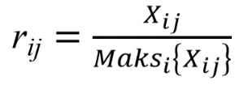 = Jika J adalah atribut keuntungan *(benefit).*

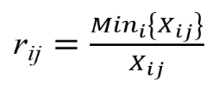 = Jika J adalah atribut biaya *(cost).*

Keterangan :

Rij = nilai rating kinerja ternormalisasi.

xij = nilai atribut yang dimiliki darisetiap kriteria.

*Max* xij = nilai terbesar dari setiap kriteriai.

*Min* xij = nilai terkecil dari setiap kriteriai.

*Benefit* = jika nilai terbesar adalah terbaik.

*Cost* = jika nilai terkecil adalah terbaik.

* + 1. Langkah Penyelesaian.

Menentukan Kriteria yang akan dijadikan acuan pengambilan Keputusan sebagai berikut:

1. Menentukan kriteria-kriteria yang akan dijadikan acuan dalam pengambilan keputusan , yaitu Cj.
2. Menentukan nilai bobot dari masing-masing kriteria.

TABEL 4.34 Bobot masing-masing Kriteria

|  |  |  |
| --- | --- | --- |
| **No** | **Kriteria** | **Bobot** |
| 1. | KR01 | 25% |
| 2. | KR02 | 20% |
| 3. | KR03 | 30% |
| 4. | KR04 | 10% |
| 5. | KR05 | 15% |

1. Menentukan rating kecocokan setiap alternatif pada setiap kriteria
2. Membuat matriks keputusan berdasarkan kriteria (Cj), kemudian melakukan normalisasi matriks berdasarkan persamaan yang disesuaikan dengan jenis atribut (atribut keuntungan maupun atribut biaya) sehinga diperoleh matriks ternormalisasi (R).
3. Memberikan nilai preperensi untuk setiap alternativ (Vi) :

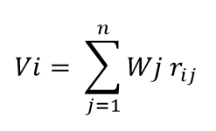

Keterangan:

Vi = Nilai akhir dari alternatif

Wj = Bobot yang telah ditentukan

Rij = Normalisasi Matriks

Hasil akhir diperileh dari proses perankingan yaitu penjumlahan dari perkalian matriks ternormalisasi R dengan *vector* bobot sehingga diperoleh nilai terbesar yang dipilih sebagai alternatif terbaik (Ai), sebagai solusi.

* + 1. Bobot Kriteria

Berdasarkan hasil wawancara dan observasi proses perhitungan dengan metode *Simple Addiitive Weighting* *(SAW).* Didapatkan hasil pembobotan dari masing-masing kriteria sebagai berikut:

TABEL 4.35 Persentase Bobot Kriteria

|  |  |  |  |
| --- | --- | --- | --- |
| **No** | **Kode Kriteria** | **Nama Kriteria** | **Bobot** |
| 1. | KR01 | Jenjang Pendidikan | 25% |
| 2. | KR02 | Pengalaman Kerja yang dimiliki | 20% |
| 3. | KR03 | Kemampuan Seputar Pekerjaan yang ingin dilamar. | 30% |
| 4. | KR04 | Usia Pelamar | 10% |
| 5. | KR05 | Kemempuan Bahasa asing yang dikuasai | 15% |
| Total | | | 100% |

Total Pembobotan jika dijumlahkan tidak boleh lebih dari 100%.

* + 1. Target Setiap Kriteria

Untuk nilai target kriteria menggunakan skala Ordinal 1 (Satu) sampai 5 (lima) dengan keterangan seperti pada tabel berikut ini:

TABEL 4.36 Skala Ordinal

|  |  |  |
| --- | --- | --- |
| **No** | **Nilai Target** | **Keterangan** |
| 1. | 1 | Sangat Kurang |
| 2. | 2 | Kurang |
| 3. | 3 | Cukup |
| 4. | 4 | Baik |
| 5. | 5 | Sangat Baik |

1. Normalisasi Matriks

Sebelum mendapatkan Matriks Normalisasi, harus diketahui nilai masing-masing alternatif yang didapat dari penjumlahan nilai kriteria, sebagai contoh pada tabel berikut:

TABEL 4.37 Nilai Alternatif Per-Kriteria

|  |  |  |  |  |  |
| --- | --- | --- | --- | --- | --- |
| **Alternatif** | **Kriteria** | | | | |
| **KR01** | **KR02** | **KR03** | **KR04** | **KR05** |
| Andi Bermudo | 3 | 4 | 4 | 5 | 2 |
| Radit Al-Farizi | 4 | 4 | 4 | 4 | 4 |
| Maesaroh | 2 | 2 | 3 | 4 | 3 |
| Putri indah Anggraini | 5 | 5 | 4 | 5 | 5 |
| Ella Nurlaela | 4 | 4 | 3 | 3 | 2 |

Langkah Pertama adalah dilakukan normalisasi menjadi Matriks R untuk menghitung nilai masing-masing kriteria, menghitung berdasarkan kriteria keuntungan atau kriteria biaya dengan rumus persamaan sebagai berikut:

 = Jika J adalah atribut keuntungan *(benefit).*

 = Jika J adalah atribut biaya *(cost).*

Keterangan :

rij = nilai rating kinerja ternormalisasi

xij = nilai atribut yang dimiliki darisetiap kriteria

*Max* xij = nilai terbesar dari setiap kriteria

*Min* xij = nilai terkecil dari setiap kriteria

*Benefit* = jika nilai terbesar adalah terbaik

*Cost* = jika nilai terkecil adalah terbaik

TABEL 4.30 Penggolongan kriteria

|  |  |  |  |
| --- | --- | --- | --- |
| **No** | **Kriteria** | ***Cost*** | ***Benefit*** |
| 1. | Jenjang Pendidikan |  | √ |
| 2. | Pengalaman Kerja yang dimiliki |  | √ |
| 3. | Kemampuan Seputar Pekerjaan yang ingin dilamar. |  | √ |
| 4. | Usia Pelamar |  | √ |
| 5. | Kemempuan Bahasa asing yang dikuasai |  | √ |

1. Perhitungan kriteria Jenjang Pendidikan
$$R₁₁\frac{3}{\max\left(3,4,2,5,4\right)}=\frac{3}{5}=0,6$$

$$R₂₁\frac{4}{\max\left(3,4,2,5,4\right)}=\frac{4}{5}=0,8$$

$$R₃₁\frac{2}{\max\left(3,4,2,5,4\right)}=\frac{2}{5}=0,4$$

$$R₄₁\frac{5}{max⁡(3,4,2,5,4)}=\frac{5}{5}=1$$

$$R₅₁\frac{4}{\max\left(3,4,2,5,4\right)}=\frac{4}{5}=0,8$$

2. Perhitungan Kriteria Pengalaman Kerja yang dimiliki
$$R₁₂\frac{4}{\max\left(4,4,2,5,4\right)}=\frac{4}{5}=0,8$$

$$R₂₂\frac{4}{\max\left(4,4,2,5,4\right)}=\frac{4}{5}=0,8$$

$$R₃₂\frac{2}{\max\left(4,4,2,5,4\right)}=\frac{2}{5}=0,4$$

$$R₄₂\frac{5}{max⁡(4,4,2,5,4)}=\frac{5}{5}=1$$

$$R₅₂\frac{4}{\max\left(4,4,2,5,4\right)}=\frac{4}{5}=0,8$$

3. Perhitungan kriteria Kemampuan Seputar Pekerjaan yang ingin dilamar.
$$R₁₃\frac{4}{\max\left(4,4,3,4,3\right)}=\frac{4}{4}=1$$

$$R₂₃\frac{4}{\max\left(4,4,3,4,3\right)}=\frac{4}{4}=1$$

$$R₃₃\frac{3}{\max\left(4,4,3,4,3\right)}=\frac{3}{4}=0,75$$

$$R₄₃\frac{4}{\max\left(4,4,3,4,3\right)}=\frac{4}{4}=1$$

$$R₅₃\frac{3}{\max\left(4,4,3,4,3\right)}=\frac{3}{4}=0,75$$

4. Perhitungan kriteria usia pelamar
$$R₁₄\frac{5}{\max\left(5,4,4,5,3\right)}=\frac{5}{5}=1$$

$$R₂₄\frac{4}{\max\left(5,4,4,5,3\right)}=\frac{4}{5}=0,8$$

$$R₃₄\frac{4}{\max\left(5,4,4,5,3\right)}=\frac{4}{5}=0,8$$

$$R₄₄\frac{5}{\max\left(5,4,4,5,3\right)}=\frac{5}{5}=1$$

$$R₅₄\frac{3}{\max\left(5,4,4,5,3\right)}=\frac{3}{5}=0,6$$

5. Perhitungan kriteri kemampuan bahasa asing yang dikuasi
$$R₁₅\frac{2}{\max\left(2,4,3,5,2\right)}=\frac{2}{5}=0,4$$

$$R₂₅\frac{4}{\max\left(2,4,3,5,2\right)}=\frac{4}{5}=0,8$$

$$R₃₅\frac{3}{\max\left(2,4,3,5,2\right)}=\frac{3}{5}=0,6$$

$$R₄₅\frac{5}{\max\left(2,4,3,5,2\right)}=\frac{5}{5}=1$$

$$R₅₅\frac{2}{\max\left(2,4,3,5,2\right)}=\frac{2}{5}=0,4$$

6. Perangkingan Alternatif

Kemungkinan matriks normalisasi yang sudah didapatkan per kriteria sebelumnya dihitung untuk mendapatkan alternatif yang disetujui promosi kenaikan jabatan.

TABEL 4.31 Nilai Matriks Normalisasi

|  |  |  |  |  |  |
| --- | --- | --- | --- | --- | --- |
| **Alternatif** | **Kriteria** | | | | |
| **KR01** | **KR02** | **KR03** | **KR04** | **KR05** |
| Andi Bermudo | 0,6 | 0,8 | 1 | 1 | 0,4 |
| Radit Al-Farizi | 0,8 | 0,8 | 1 | 0,8 | 0,8 |
| Maesaroh | 0,4 | 0,4 | 0,75 | 0,8 | 0.6 |
| Putri indah Anggraini | 1 | 1 | 1 | 1 | 1 |
| Ella Nurlaela | 0,8 | 0,8 | 0,75 | 0,6 | 0,4 |
| **Bobot Persentase %** | **25%** | **20%** | **30%** | **10%** | **15%** |

Andi Bermudo = {(0,6 x 0,25) + (0,8 x 0,20) + (1 x 0,30) + (1 x 0,10%) +

(0,4 x 0,15)}

= {0,15 + 0,16 + 0,30 + 0,10 + 0,06}

= 0,77

Radit Al-Farizi = {(0,8 x 0,25) + (0,8 x 0,20) + (1 x 0,30) + (0,8 x 0,10%)

+ (0,8 x 0,15)}

= {0,2 + 0,16 + 0,30 + 0,08 + 0,12}

= 0,86

Maesaroh = {(0,4 x 0,25) + (0,4 x 0,20) + (0,75 x 0,30) +

(0,8 x 0,10%) + (0,4 x 0,15)}

= {0,1 + 0,08 + 0,225 + 0,08+ 0,06}

= 0,545

Putri Indah A. = {(1 x 0,25) + (1 x 0,20) + (1 x 0,30) + (1 x 0,10%) +

(1 x 0,15)}

= {0,25 + 0,20 + 0,30 + 0,10 + 0,15}

= 1

Ella Nurlaela. = {(0,8 x 0,25) + (0,8 x 0,20) + (0,75 x 0,30) +

(0,6 x 0,10%) + (0,4 x 0,15)}

= {0,2 + 0,16 + 0,225 + 0,06 + 0,06}

= 0,705

TABEL 4.32 Hasil Perhitungan tiap Alternatif

|  |  |  |
| --- | --- | --- |
| **No** | **Alternatif** | **Hasil Perhitungan** |
| 1. | Andi Bermudo | 0,77 |
| 2. | Radit Al-Farizi | 0,86 |
| 3. | Maesaroh | 0,545 |
| 4. | Putri indah Anggraini | 1 |
| 5. | Ella Nurlaela | 0,705 |

Dari hasil perhitungan diatas didapatkan hasil bahwa Alternatif (Putri Indah Anggraini) memiliki nilai yang terbesar yaitu 1. Dengan demikian Alternatif Putri Indah Anggraini berhasi dan lolos seleksi dan diterima sebagai karyawan PT. Chinli Plastic *Technology* Indonesia